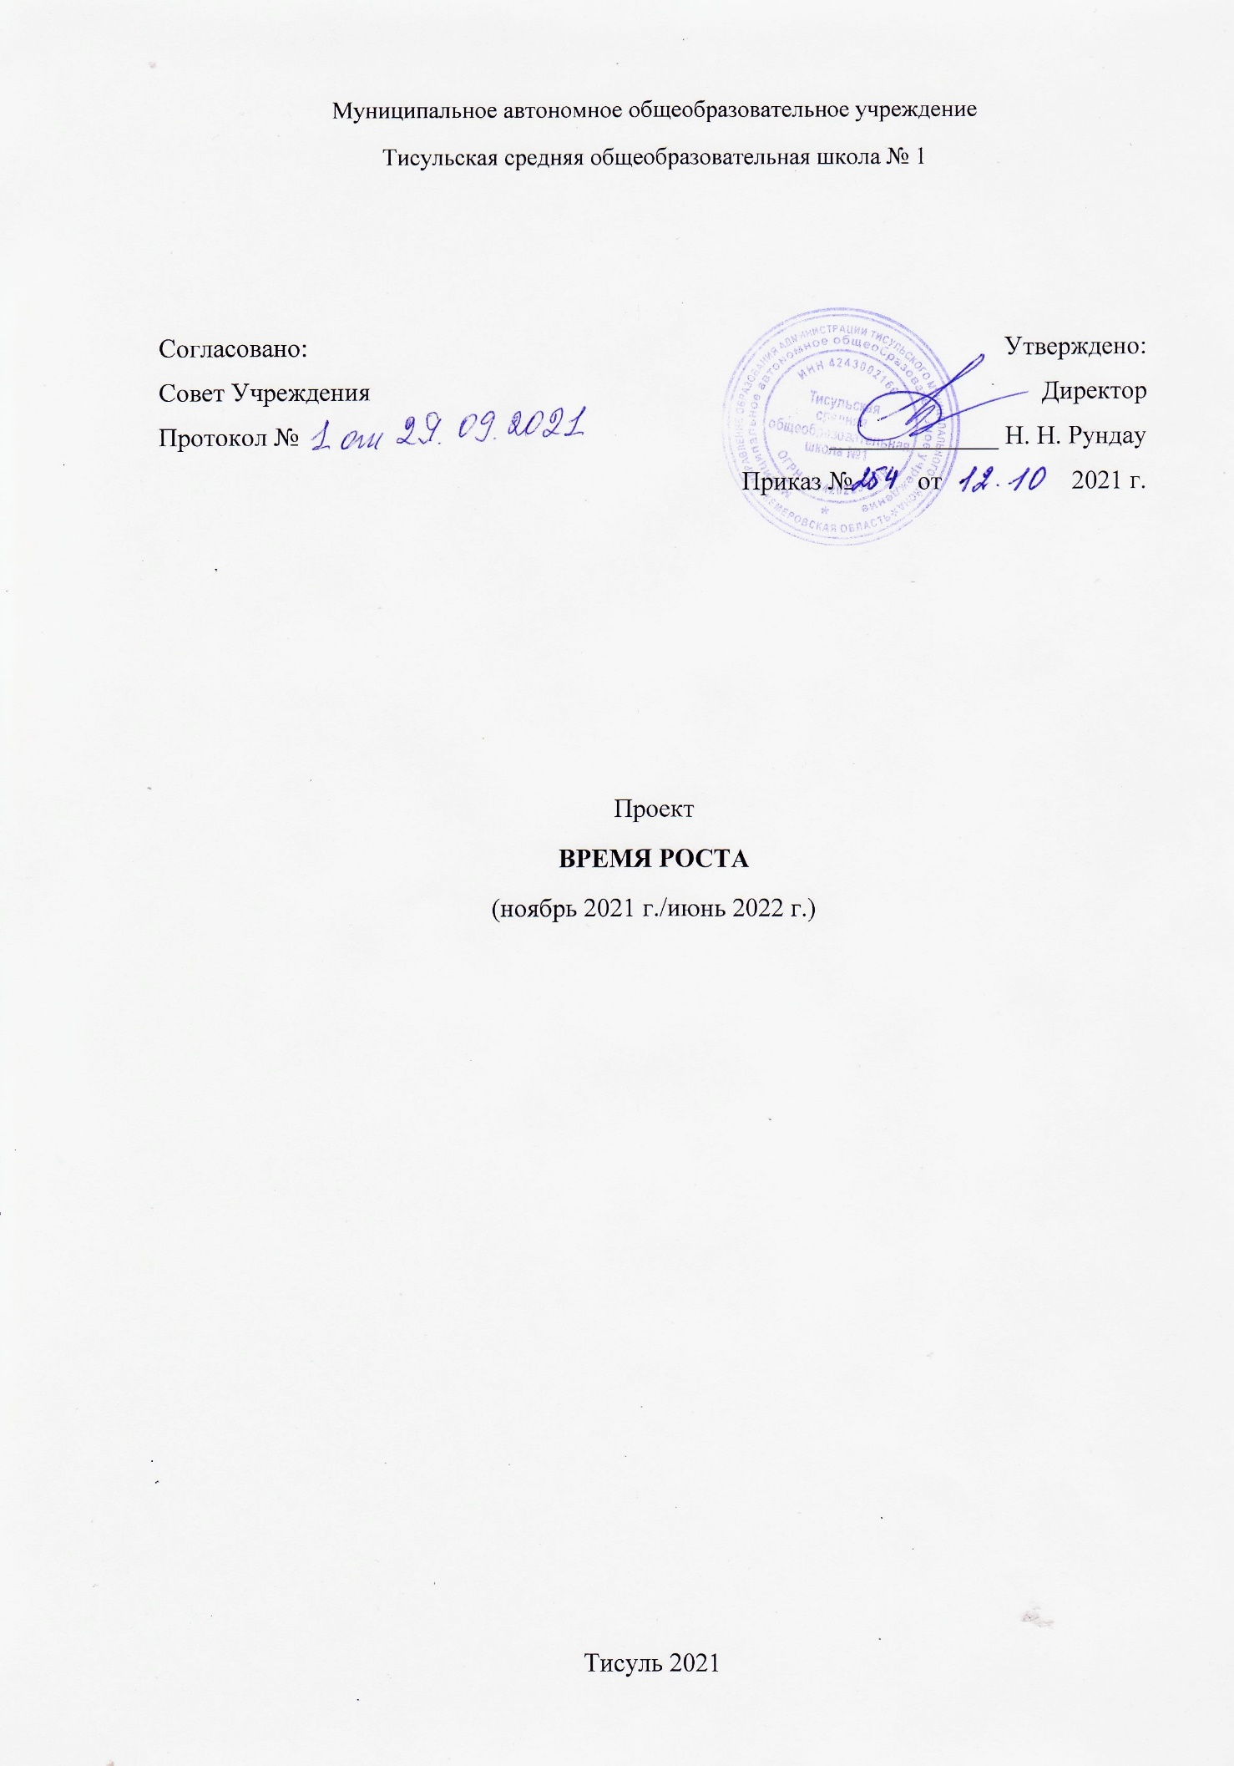

Наименование | Методический абонемент / Время роста
Основания разработки проекта | 1. Федеральный закон "Об образовании в Российской Федерации" от 29.12.2012 N 273-ФЗ.  2. Федеральные государственные образовательные стандарты общего образования:  - Приказ Минпросвещения России от 31.05.2021 N 286 "Об утверждении федерального государственного образовательного стандарта начального общего образования" (Зарегистрировано в Минюсте России 05.07.2021 N 64100);  - Приказ Минпросвещения России от 31.05.2021 N 287 "Об утверждении федерального государственного образовательного стандарта основного общего образования" (Зарегистрировано в Минюсте России 05.07.2021 N 64101);  - Приказ Минобрнауки России от 17.05.2012 N 413 (ред. от 11.12.2020) "Об утверждении федерального государственного образовательного стандарта среднего общего образования" (Зарегистрировано в Минюсте России 07.06.2012 N 24480).  3. Приказ Минтруда России от 18.10.2013 N 544н (ред. от 05.08.2016) "Об утверждении профессионального стандарта "Педагог (педагогическая деятельность в сфере дошкольного, начального общего, основного общего, среднего общего образования) (воспитатель, учитель).  4. Национальный проект «Образование». Федеральный проект «Цифровая образовательная среда» (2019-2024 гг.).  5. Постановление Коллегии Администрации Кемеровской области от 04.09.2013 N 367 (ред. от 21.06.2016) «Об утверждении государственной программы Кемеровской области «Развитие системы образования Кузбасса» на 2014-2025 годы».
Научный руководитель  Разработчики | Коцарь Ю. А.  Рундау Н. Н.  Дунилова Р. А.
Цель проекта | Создание к июню 2022 года системы непрерывного развития информационно-коммуникационных компетенций учителей и их интеграции в образовательный процесс.
Задачи проекта | - выявить профициты и дефициты профессиональных компетенций учителей в области информационно-коммуникационных технологий;  - создать мобильные рабочие группы из состава учителей, имеющих профициты информационно-коммуникационных компетенций, для организации сопровождения индивидуального маршрута развития учителей с дефицитом информационно-коммуникационных компетенций;  - разработать и реализовать индивидуальные маршруты овладения учителями информационно-коммуникационными технологиями, в том числе организации работы с использованием оборудования «Цифровая образовательная среда»;  - создать банк методических рекомендаций, алгоритмов по освоению информационно-коммуникационных компетенций;  - обеспечить повышение учебной мотивации учащихся за счет внедрения в образовательный процесс информационно-коммуникационных технологий.
Сроки реализации проекта | Ноябрь 2021 г. - июнь 2022 г.
Этапы реализации проекта | 1 этап – Организационный (ноябрь, 2021 г.);  2 этап – Основной (декабрь, 2021 г. – апрель, 2022 г.);  3 этап – Заключительный (май – июнь, 2022 г.).
Ожидаемые результаты реализации проекта | - разработан и апробирован инструментарий, позволяющий выявить профициты и дефициты компетенций у учителей в области информационно-коммуникационных технологий;  - разработан механизм формирования мобильных рабочих групп;  - разработаны рекомендации по подготовке и реализации индивидуального маршрута развития информационно-коммуникационных компетенций у учителей;  - создан банк методических рекомендаций, алгоритмов по освоению информационно-коммуникационных компетенций;  - 90% от общего числа учителей школы будут включены в систему непрерывного развития информационно-коммуникационных компетенций;  - 60% учителей владеют навыками работы с оборудованием «Цифровая образовательная среда»;  - 50% учителей на регулярной основе используют в образовательном процессе информационно-коммуникационные технологии;  - не менее 10% учащихся повысят учебную мотивацию за счет использования на регулярной основе в образовательном процессе информационно-коммуникационных технологий.

Актуальность
Стратегия развития образования в современной России определена Федеральным законом «Об образовании в Российской Федерации» от 29.12.2012 N 273-ФЗ; Федеральными государственными образовательными стандартами общего образования; Профессиональным стандартом Педагог (педагогическая деятельность в сфере дошкольного, начального общего, основного общего, среднего общего образования) (воспитатель, учитель); Национальным проектом «Образование». Федеральный проект «Цифровая образовательная среда». Стратегия развития образования в Кузбассе определена Постановлением Коллегии Администрации Кемеровской области от 04.09.2013 N 367 (ред. от 21.06.2016) «Об утверждении государственной программы Кемеровской области «Развитие системы образования Кузбасса» на 2014-2025 годы».
Цифровая трансформация ставит перед школой все новые задачи, которые необходимо решать быстро и качественно. Поможет в этом проектное управление, при котором осваиваются новшества и наращивается образовательный потенциал организации, и, как следствие, улучшается качество работы.
Важным условием реализации любого проекта является принятие управленческих решений на основе данных.
Перезагрузка методической работы в школе – требование времени. Традиционная организация деятельности школьных методический объединений учителей-предметников, являясь актуальной с точки зрения развития предметных компетенций, в определенной степени снижает точку обзора тех возможностей, которыми в реальности наполнено современное образовательное пространство. Так становится актуальной организация взаимодействия учителей не только в рамках предметного поля, но и на основе совместного решения проблемных вопросов образования.
В современных условиях особую значимость имеют развитые информационно-коммуникационные компетенции учителя, позволяющие обеспечить качество образовательного процесса. В то же время опрос, проведенный в сентябре 2021 г. показал, что потребности в развитии информационно-коммуникационных компетенций составляют:
- использование инструментов и техник дистанционного обучения – 20 чел. (32,8%);
- возможности электронных таблиц в образовательном процессе – 21 чел. (34,4%);
- работа с гугл-формами – 11 чел. (18,2%);
- работа с гугл-презентациями – 6 чел. (9,8%).
Следующий опрос проведен адресно с учетом выбора ИК-технологий для освоения, потребность в повышении компетенций составила:
- использование инструментов и техник дистанционного обучения – 53%;
- возможности электронных таблиц в образовательном процессе – 62%;
- работа с гугл-формами – 73%;
- работа с гугл-презентациями – 100%.

Следуя стратегии проектного управления, в качестве первоочередного рассматриваем проект, направленный на развитие информационно-коммуникационных компетенций учителей, что позволит осознать преимущества и оценить уровень «пробелов» в данной сфере.
В качестве средства предлагаем организацию взаимодействия на основе создания мобильных самообучающихся групп, в составе которых могут находиться учителя различных предметных областей. По мере достижения результата будут создаваться новые самообучающиеся группы для решения новых задач. Данный подход поможет преодолеть центрированность учителя только на своем предмете, поскольку коммуникации в группе неизбежно приведут к расширению представления о своем участии в развитии учащегося как части общего процесса. Будут преодолены барьеры устоявшихся стереотипов; освоены новые информационно-коммуникационные технологии, доказавшие свою эффективность, но не использованные ранее, и запущены механизмы саморазвития.
Видение желаемого будущего – разработка и проведение учителями уроков, на которых у учащихся формируются компетенции 4К: критическое и креативное мышление, коммуникация и кооперация. Расширение диапазона 4К в переносе на деятельность учителя: клиентоориентированность, комплексность, координация, кайдзен-мышление с последующим развитием аналогичных компетенций у учащихся.

Цель проекта: создание к июню 2022 года системы непрерывного развития информационно-коммуникационных компетенций учителей и их интеграции в образовательный процесс.
Задачи проекта:
- выявить профициты и дефициты профессиональных компетенций учителей в области информационно-коммуникационных технологий;
- создать мобильные рабочие группы из состава учителей, имеющих профициты информационно-коммуникационных компетенций, для организации сопровождения индивидуального маршрута развития учителей с дефицитом информационно-коммуникационных компетенций;
- разработать и реализовать индивидуальные маршруты овладения учителями информационно-коммуникационными технологиями, в том числе организации работы с использованием оборудования «Цифровая образовательная среда»;
- создать банк методических рекомендаций, алгоритмов по освоению информационно-коммуникационных компетенций;
- обеспечить повышение учебной мотивации учащихся за счет внедрения в образовательный процесс информационно-коммуникационных технологий.

Ожидаемые результаты проекта
В результате реализации проекта:
- разработан и апробирован инструментарий, позволяющий выявить профициты и дефициты компетенций у учителей в области информационно-коммуникационных технологий;
- разработан механизм формирования мобильных рабочих групп;
- разработаны рекомендации по подготовке и реализации индивидуального маршрута развития информационно-коммуникационных компетенций у учителей;
- создан банк методических рекомендаций, алгоритмов по освоению информационно-коммуникационных компетенций;
- 90% от общего числа учителей школы будут включены в систему непрерывного развития информационно-коммуникационных компетенций;
- 60% учителей владеют навыками работы с оборудованием «Цифровая образовательная среда»;
- 50% учителей на регулярной основе используют в образовательном процессе информационно-коммуникационные технологии;
- не менее 10% учащихся повысят учебную мотивацию за счет использования на регулярной основе в образовательном процессе информационно-коммуникационных технологий.

Сроки реализации проекта:
ноябрь 2021 г. - июнь 2022 г.

Этапы реализации проекта:
1 этап – Организационный (ноябрь, 2021 г.);
2 этап – Основной (декабрь, 2021 г. – апрель, 2022 г.);
3 этап – Заключительный (май – июнь, 2022 г.).

План реализации проекта «Время роста»
№ | Мероприятие | Сроки реализации | Координатор, исполнитель | Ожидаемые результаты проведения мероприятия
1 этап, организационный: ноябрь 2021 г.
1.1 | Разработка модели мобильной группы для решения задач повышения цифровых компетенций | 2-ая неделя ноября 2021 г. | Заместитель директора по УМР | Разработана модель мобильной группы
1.2 | Формирование мобильных групп на основании анализа данных опроса | 3-ая неделя ноября 2021 г. | Заместитель директора по УМР | Сформированы мобильные группы с учетом запроса
1.3 | Согласование с консультантами программы занятий | 4-ая неделя ноября 2021 г. | Заместитель директора по УМР | Проведено согласование с консультантами вопросов для изучения на практике
1.4. | Подготовка расписания практических занятий | 4-ая неделя ноября 2021 г. | Заместитель директора по УМР | Составлено расписание занятий
1.5 | Информирование учителей о дате проведения занятий. | 4-ая неделя ноября 2021 г. | Заместитель директора по УМР | Информация о дате доступна всем участникам проекта
2 этап, основной: декабрь, 2021 г. – апрель, 2022 г.
2.1. | Первый обучающий модуль по информационно-коммуникационным технологиям | 10.12.2021 | Заместитель директора по УМР  Консультанты | Актуализация практических навыков по заявленным дефицитам
2.2 | Подготовка опросных форм для проведения анализа реализации практических занятий | 3 неделя декабря 2021 г. | Заместитель директора по УМР | Подготовлены опросные формы для учителей-консультантов и консультируемых учителей
2.3 | Опрос участников обучающего модуля «Мониторинг эффективности занятия» | 3 неделя декабря 2021 г. | Заместитель директора по УМР | Получение результатов диагностики
2.4 | Установление коммуникаций с МБОУ «Дмитриевской ООШ» для согласования форм сетевого взаимодействия. | 3 неделя декабря 2021 г. | Заместитель директора по УМР | Принятие согласованного решения о формах сетевого взаимодействия
2.5 | Выявление запросов учителей МБОУ «Дмитриевской ООШ» на повышение компетенций в области инфрмационно-коммуникационных технологий | 3 неделя декабря 2021 г. | Заместитель директора по УМР | Выявлен спектр дефицитов по информационно-коммуникационным компетенциям
2.6 | Назначение консультантов для учителей МБОУ «Дмитриевской ООШ» | 4 неделя декабря 2021 г. | Заместитель директора по УМР  Консультанты | Составлены мобильные группы: консультант МАОУ Тисульской СОШ № 1 – учителя МБОУ «Дмитриевской ООШ»
2.7 | Обучающий модуль для учителей МБОУ «Дмитриевской ООШ» | 2 неделя января 2022 г. | Заместитель директора по УМР  Консультанты | Актуализация практических навыков по заявленным дефицитам
2.8 | Опрос участников обучающего модуля «Мониторинг эффективности занятия» | 2 неделя января 2022 г. | Заместитель директора по УМР | Получение результатов диагностики
2.9 | Анализ информации, полученной в процессе опроса. Оценка работоспособности модели мобильной группы для реализации проекта на перспективу. | 3 неделя января 2022 г. | Заместитель директора по УМР  Консультанты | Проведен анализ результатов опроса, выполнена оценка модели мобильной группы
2.10 | Подготовка к проведению второго обучающего модуля по информационно-коммуникационным технологиям | 4 неделя января 2022 г. | Заместитель директора по УМР  Консультанты | Подготовлены программы занятий
2.11 | Второй обучающий модуль по информационно-коммуникационным технологиям | 1 неделя февраля 2022 г. | Заместитель директора по УМР  Консультанты | Актуализация и развитие практических навыков по заявленным дефицитам
2.12 | Подготовка опросных форм для проведения анализа реализации практических занятий | 2 неделя февраля 2022 г. | Заместитель директора по УМР | Подготовлены опросные формы для учителей-консультантов и консультируемых учителей
2.13 | Опрос участников обучающего модуля «Мониторинг эффективности занятия» | 2 неделя февраля 2022 г. | Заместитель директора по УМР | Получение результатов диагностики
2.14 | Разработка и проведение уроков с включением в образовательный процесс информационно-коммуникационных технологий | 3 неделя февраля – март 2022 г. | Заместитель директора по УМР  Руководители МО | Проведение уроков, технологические карты
2.15 | Подготовка к выступлению на муниципальной педагогической конференции | Март 2022 г. | Заместитель директора по УМР  Консультанты | Представлены материалы на муниципальную педагогическую конференцию
2.16 | Подготовка статей к публикации в научно-методических журналах | Апрель 2022 г. | Заместитель директора по УМР  Консультанты | Подготовлены статьи к публикации и отправлены в редакцию
2.17 | Создание базы методических разработок по теме проекта | Декабрь 2021 г. – апрель 2022 г. | Заместитель директора по УМР  Консультанты | Наличие базы методических материалов
3 этап – заключительный (май – июнь, 2022 г.).
3.1 | Анализ и обобщение результатов проекта, определение перспектив проекта. | Май-июнь 2022 г. | Заместитель директора по УМР | Аналитическая справка, обозначение ресурсной составляющей итогов проекта

